Цель работы:

Освоить методики работы с символьными строками.

Содержание работы:

- разработка алгоритмов по предложенным вариантам;
- описание алгоритмов с помощью блок-схем;
- составление, отладка и выполнение программ.

Вариант 12:

Условие задачи:
- проверить, входит ли указанный символ в слово с указанным номером;
- удалить из текста слово с указанным номером;
- продублировать слово с указанным номером;
- определить сколько раз встречается в тексте заданное слово;
- выдать на печать слова текста в обратном порядке.

Блок-схема алгоритма:

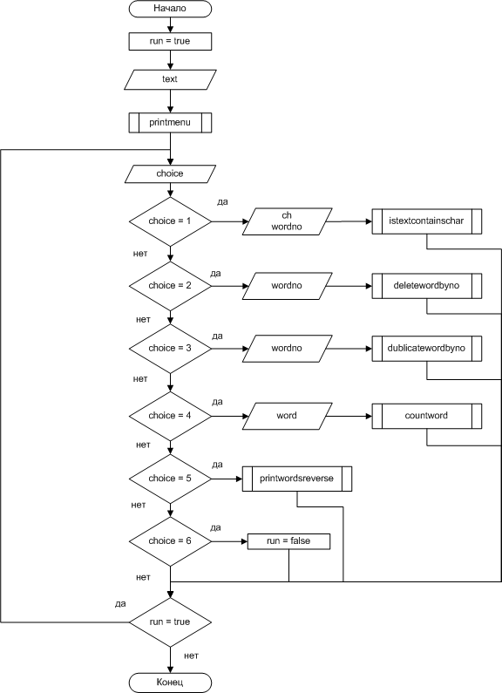

Листинг программы на языке программирования Си:

#include <stdio.h>
#include <stdlib.h>
#include <stdbool.h>
#include <windows.h>

#define TEXT_BUFFER_SIZE 1024
#define WORD_BUFFER_SIZE 128

// Переход на кириллицу:
void cyrillic() {
// Эти строки нужны для правильного отображения кириллицы:
SetConsoleOutputCP(1251);
SetConsoleCP(1251);

// Также надо изменить шрифт в консоли на Lucida Console.
// Для замены шрифта кликаете правой кнопкой на надписи «Командная строка» окна консоли.
// В открывшемся меню выбираете «Свойства».
// В появившемся окне выбираете вкладку «Шрифт» и там выбираете «Lucida Console».
}

void strinput(const char *title, const char *echo, char *str, int sz) {
printf("%s", title);
fgets(str, sz, stdin);
str[strcspn(str, "\n")] = '\0';
printf("%s%s\n", echo, str);
}

int wordnoinput() {
int wordno;
printf("Введите номер слова -> ");
scanf("%d", &wordno);
return wordno;
}

void printmenu() {
printf("Выберите пункт меню:\n");
printf("1) проверить, входит ли указанный символ в слово с указанным номером;\n");
printf("2) удалить из текста слово с указанным номером;\n");
printf("3) продублировать слово с указанным номером;\n");
printf("4) определить сколько раз встречается в тексте заданное слово;\n");
printf("5) выдать на печать слова текста в обратном порядке;\n");
printf("6) выход.\n");
}

int menu() {
int choice;

printf("Введите номер пункта меню -> ");
scanf("%d", &choice);
while (getchar() != '\n');

return choice;
}

bool isdelimiter(char ch) {
switch (ch) {
// Разделители слов в предложении:
case ' ':
case ',':
case '!':
case '?':
case '.':
return true;
default:
return false;
}
}

// Проверить, входит ли указанный символ в слово с указанным номером:
bool istextcontainschar(const char *text, int sz, char ch, int wordno) {
int a = -1; // индекс символа являющегося началом слова.
int b = -1; // индекс символа являющегося окончанием слова.
int i, j;
int textlen = strlen(text);
int no = 0;

for (i = 0; i < textlen; ++i) {

if (isdelimiter(text[i])) {
if (a != -1) { b = i - 1; }
} else if (a == -1) {
a = i;
} else if (i == textlen - 1) {
b = i;
}

if (a != -1 && b != -1) {
// Печать слова:
//for (j = a; j <= b; j++) { printf("%c", text[j]); } printf("\n");

if (++no == wordno) {
for (j = a; j <= b; ++j) { if (text[j] == ch) { return true; } }
return false;
}

a = b = -1;
}
}

return false;
}

// Удалить из текста слово с указанным номером:
void deletewordbyno(char *text, int sz, int wordno) {
int a = -1; // индекс символа являющегося началом слова.
int b = -1; // индекс символа являющегося окончанием слова.
int i, j;
int textlen = strlen(text);
int no = 0;

for (i = 0; i < textlen; ++i) {

if (isdelimiter(text[i])) {
if (a != -1) { b = i - 1; }
} else if (a == -1) {
a = i;
} else if (i == textlen - 1) {
b = i;
}

if (a != -1 && b != -1) {
if (++no != wordno) {
for (j = a; j <= b; ++j) { printf("%c", text[j]); }
}

a = b = -1;
}

if (isdelimiter(text[i])) {
printf("%c", text[i]);
}
}

printf("\n");
}

// Продублировать слово с указанным номером:
void dublicatewordbyno(char *text, int sz, int wordno) {
int a = -1; // индекс символа являющегося началом слова.
int b = -1; // индекс символа являющегося окончанием слова.
int i, j, k;
int textlen = strlen(text);
int no = 0;

for (i = 0; i < textlen; ++i) {

if (isdelimiter(text[i])) {
if (a != -1) { b = i - 1; }
} else if (a == -1) {
a = i;
} else if (i == textlen - 1) {
b = i;
}

if (a != -1 && b != -1) {
++no;

for (k = 1; k <= 2; k++) {
for (j = a; j <= b; ++j) { printf("%c", text[j]); }
if (no != wordno) break; else if (k != 2) printf(" ");
}

a = b = -1;
}

if (isdelimiter(text[i])) {
printf("%c", text[i]);
}
}

printf("\n");
}

// Определить сколько раз встречается в тексте заданное слово:
int countword(const char *text, int textsz, const char *word, int wordsz) {
int result = 0;
int a = -1; // индекс символа являющегося началом слова.
int b = -1; // индекс символа являющегося окончанием слова.
int i, j;
int textlen = strlen(text);
int wordlen = strlen(word);

for (i = 0; i < textlen; ++i) {

if (isdelimiter(text[i])) {
if (a != -1) { b = i - 1; }
} else if (a == -1) {
a = i;
} else if (i == textlen - 1) {
b = i;
}

if (a != -1 && b != -1) {

// Печать слова:
//for (j = a; j <= b; j++) { printf("%c", text[j]); } printf("\n");

for (j = 0; j < wordlen; ++j) {
if (word[j] != text[a + j]) {
break;
}
}
if (j == wordlen) { ++result; }

a = b = -1;
}
}

return result;
}

// Выдать на печать слова текста в обратном порядке:
void printwordsreverse(const char *text, int sz) {
int a = -1; // индекс символа являющегося началом слова.
int b = -1; // индекс символа являющегося окончанием слова.
int i, j;
int textlen = strlen(text);

for (i = textlen - 1; i >= 0; --i) {

if (isdelimiter(text[i])) {
if (b != -1) { a = i + 1; }
} else if (b == -1) {
b = i;
} else if (i == 0) {
a = i;
}

if (a != -1 && b != -1) {

// Печать слова:
for (j = a; j <= b; ++j) {
printf("%c", text[j]);
};

a = b = -1;
}

if (isdelimiter(text[i])) {
printf("%c", text[i]);
}
}
printf("\n");
}

int main(int argc, char *argv[]) {
char text[TEXT_BUFFER_SIZE]; // текст.
char word[WORD_BUFFER_SIZE]; // слово.
char ch; // символ.
bool run = true;

cyrillic();

strinput("Введите текст:\n", "Вы ввели следующий текст:\n", text, TEXT_BUFFER_SIZE);

printmenu();

do {
switch (menu()) {
case 1:
printf("Введите символ -> ");
scanf(" %c", &ch);
printf(istextcontainschar(text, TEXT_BUFFER_SIZE, ch, wordnoinput()) ? "ДА\n" : "НЕТ\n");
break;
case 2:
deletewordbyno(text, TEXT_BUFFER_SIZE, wordnoinput());
break;
case 3:
dublicatewordbyno(text, TEXT_BUFFER_SIZE, wordnoinput());
break;
case 4:
strinput("Введите слово:\n", "Вы ввели слово:\n", word, WORD_BUFFER_SIZE);
printf("Слово %s встречается в тексте %d раз (-а).\n", word, countword(text, TEXT_BUFFER_SIZE, word, WORD_BUFFER_SIZE));
break;
case 5:
printwordsreverse(text, TEXT_BUFFER_SIZE);
break;
case 6:
run = false;
break;
default:
break;
}
} while (run);

system("pause");
return 0;
}

Результаты:

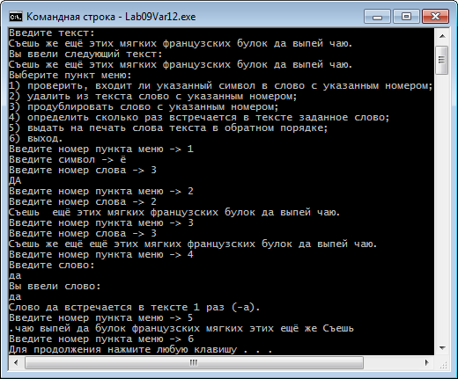

Вариант 15:

Условие задачи:
- выдать на печать слова максимальной длины;
- удалить из слов имеющих нечетную длину среднюю букву;
- проверить есть ли в тексте симметричные слова;
- перенести первую букву указанного слова в конец слова;
- определить количество слов в тексте, оканчивающихся на заданную букву.

Блок-схема алгоритма:

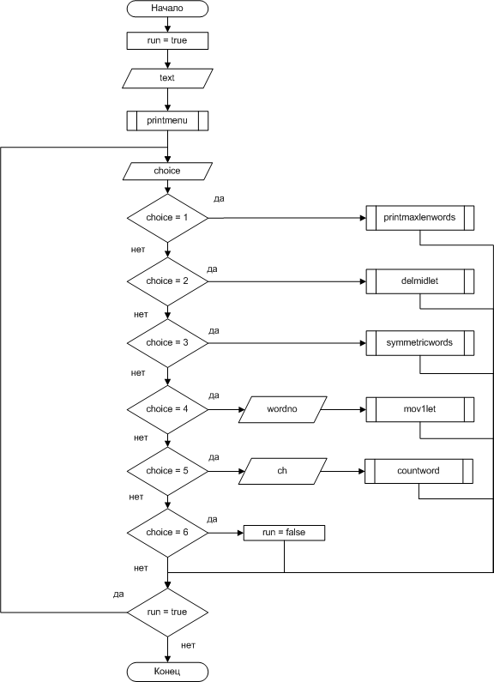

Листинг программы на языке программирования Си:

#include <stdio.h>
#include <stdlib.h>
#include <stdbool.h>
#include <windows.h>

#define TEXT_BUFFER_SIZE 1024

// Переход на кириллицу:
void cyrillic() {
// Эти строки нужны для правильного отображения кириллицы:
SetConsoleOutputCP(1251);
SetConsoleCP(1251);

// Также надо изменить шрифт в консоли на Lucida Console.
// Для замены шрифта кликаете правой кнопкой на надписи «Командная строка» окна консоли.
// В открывшемся меню выбираете «Свойства».
// В появившемся окне выбираете вкладку «Шрифт» и там выбираете «Lucida Console».
}

void strinput(const char *title, const char *echo, char *str, int sz) {
printf("%s", title);
fgets(str, sz, stdin);
str[strcspn(str, "\n")] = '\0';
printf("%s%s\n", echo, str);
}

int wordnoinput() {
int wordno;
printf("Введите номер слова -> ");
scanf("%d", &wordno);
return wordno;
}

void printmenu() {
printf("Выберите пункт меню:\n");
printf("1) выдать на печать слова максимальной длины;\n");
printf("2) удалить из слов имеющих нечетную длину среднюю букву;\n");
printf("3) проверить есть ли в тексте симметричные слова;\n");
printf("4) перенести первую букву указанного слова в конец слова;\n");
printf("5) определить количество слов в тексте, оканчивающихся на заданную букву;\n");
printf("6) выход.\n");
}

int menu() {
int choice;

printf("Введите номер пункта меню -> ");
scanf("%d", &choice);
while (getchar() != '\n');

return choice;
}

bool isdelimiter(char ch) {
switch (ch) {
// Разделители слов в предложении:
case ' ':
case ',':
case '!':
case '?':
case '.':
return true;
default:
return false;
}
}

int getmaxlenword(const char *text, int sz) {
int maxlen = 0;

int a = -1; // индекс символа являющегося началом слова.
int b = -1; // индекс символа являющегося окончанием слова.
int i, j;
int textlen = strlen(text);

for (i = 0; i < textlen; ++i) {

if (isdelimiter(text[i])) {
if (a != -1) { b = i - 1; }
} else if (a == -1) {
a = i;
} else if (i == textlen - 1) {
b = i;
}

if (a != -1 && b != -1) {
if (b - a + 1 > maxlen) {
maxlen = b - a + 1;
}

a = b = -1;
}
}

return maxlen;
}

// Выдать на печать слова максимальной длины:
void printmaxlenwords(const char *text, int sz) {
int a = -1; // индекс символа являющегося началом слова.
int b = -1; // индекс символа являющегося окончанием слова.
int i, j;
int textlen = strlen(text);
int maxlen = getmaxlenword(text, sz);

for (i = 0; i < textlen; ++i) {

if (isdelimiter(text[i])) {
if (a != -1) { b = i - 1; }
} else if (a == -1) {
a = i;
} else if (i == textlen - 1) {
b = i;
}

if (a != -1 && b != -1) {

if (b - a + 1 == maxlen) {
for (j = a; j <= b; j++) { printf("%c", text[j]); } printf("\n");
}

a = b = -1;
}
}

}

// Удалить из слов имеющих нечетную длину среднюю букву:
void delmidlet(char *text, int sz) {
int a = -1; // индекс символа являющегося началом слова.
int b = -1; // индекс символа являющегося окончанием слова.
int i, j;
int textlen = strlen(text);

for (i = 0; i < textlen; ++i) {

if (isdelimiter(text[i])) {
if (a != -1) { b = i - 1; }
} else if (a == -1) {
a = i;
} else if (i == textlen - 1) {
b = i;
}

if (a != -1 && b != -1) {

if ( (b - a + 1) % 2 != 0 ) {
// Печать слова:
for (j = a; j <= b; j++) {
if (j == a + (b - a + 1) / 2 ) continue;
printf("%c", text[j]);
}
} else {
// Печать слова:
for (j = a; j <= b; j++) { printf("%c", text[j]); }
}

a = b = -1;
}

if (isdelimiter(text[i])) {
printf("%c", text[i]);
}
}

printf("\n");

}

// Проверить есть ли в тексте симметричные слова:
bool symmetricwords(const char *text, int sz) {
int a = -1; // индекс символа являющегося началом слова.
int b = -1; // индекс символа являющегося окончанием слова.
int i, j;
int textlen = strlen(text);

for (i = 0; i < textlen; ++i) {

if (isdelimiter(text[i])) {
if (a != -1) { b = i - 1; }
} else if (a == -1) {
a = i;
} else if (i == textlen - 1) {
b = i;
}

if (a != -1 && b != -1) {

for (j = a; j < a + (b - a + 1) / 2; j++) {
if (text[j] != text[b - (j - a)]) break;
}
if (j == a + (b - a + 1) / 2) return true;

a = b = -1;
}
}

return false;
}

// Перенести первую букву указанного слова в конец слова:
void mov1let(char *text, int sz, int wordno) {
int a = -1; // индекс символа являющегося началом слова.
int b = -1; // индекс символа являющегося окончанием слова.
int i, j;
int textlen = strlen(text);
int no = 0;

for (i = 0; i < textlen; ++i) {

if (isdelimiter(text[i])) {
if (a != -1) { b = i - 1; }
} else if (a == -1) {
a = i;
} else if (i == textlen - 1) {
b = i;
}

if (a != -1 && b != -1) {
if (++no == wordno) {
for (j = a + 1; j <= b; ++j) { printf("%c", text[j]); }
printf("%c", text[a]);
} else {
for (j = a; j <= b; ++j) { printf("%c", text[j]); }
}

a = b = -1;
}

if (isdelimiter(text[i])) {
printf("%c", text[i]);
}
}

printf("\n");
}

// Определить количество слов в тексте, оканчивающихся на заданную букву:
int countword(const char *text, int sz, const char letter) {
int result = 0;
int a = -1; // индекс символа являющегося началом слова.
int b = -1; // индекс символа являющегося окончанием слова.
int i, j;
int textlen = strlen(text);

for (i = 0; i < textlen; ++i) {

if (isdelimiter(text[i])) {
if (a != -1) { b = i - 1; }
} else if (a == -1) {
a = i;
} else if (i == textlen - 1) {
b = i;
}

if (a != -1 && b != -1) {

// Печать слова:
//for (j = a; j <= b; j++) { printf("%c", ); } printf("\n");

if (text[b] == letter) { ++result; }

a = b = -1;
}
}

return result;
}

int main(int argc, char *argv[]) {
char text[TEXT_BUFFER_SIZE]; // текст.
char ch; // символ.
bool run = true;

cyrillic();

strinput("Введите текст:\n", "Вы ввели следующий текст:\n", text, TEXT_BUFFER_SIZE);

printmenu();

do {
switch (menu()) {
case 1:
printmaxlenwords(text, TEXT_BUFFER_SIZE);
break;
case 2:
delmidlet(text, TEXT_BUFFER_SIZE);
break;
case 3:
printf(symmetricwords(text, TEXT_BUFFER_SIZE) ? "ДА\n" : "НЕТ\n");
break;
case 4:
mov1let(text, TEXT_BUFFER_SIZE, wordnoinput());
break;
case 5:
printf("Введите символ -> ");
scanf("%c", &ch);
printf("Количество слов в тексте, оканчивающихся на '%c' = %d\n", ch, countword(text, TEXT_BUFFER_SIZE, ch));
break;
case 6:
run = false;
break;
default:
break;
}
} while (run);

system("pause");
return 0;
}

Результаты:

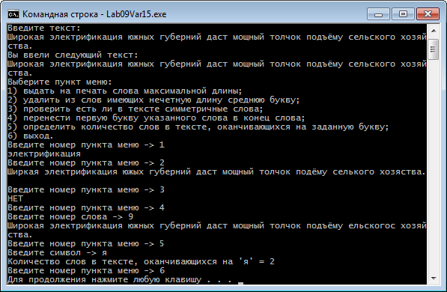

Выводы:

В ходе проделанной работы были закреплены на практике методики работы с символьными строками. Были составлены блок-схемы алгоритмов и программы на языке программирования C.

